מדריך למשתמש - אפליקציית סימולטור פיזיקה

תוכן עניינים
- מבוא
- מסך התחברות
- מסך הרשמה
- מסך ראשי - תלמיד
- מסך ראשי - מורה
- מסך סימולציות פיזיקה
- מסך בחן
- מסך ציונים

מבוא
אפליקציית סימולטור פיזיקה היא כלי חינוכי ללימוד חוקי תנועה של ניוטון באמצעות סימולציות אינטראקטיביות ובחנים.
קהל יעד: - תלמידים - לומדים פיזיקה באמצעות סימולציות ובחנים - מורים - עוקבים אחר הישגי התלמידים
דרישות מערכת: - מכשיר Android גרסה 5.0 ומעלה - חיבור לאינטרנט (לאימות ושמירת נתונים)

1. מסך התחברות

מטרת המסך:
לאפשר למשתמשים רשומים להיכנס לאפליקציה.

איך זה נראה:
המסך כולל: - כותרת “Physics Simulator” בצבע כחול - תת-כותרת “Learn Newton’s Laws” - שדה הזנה לכתובת אימייל - שדה הזנה לסיסמה (עם אפשרות להציג/להסתיר את הסיסמה) - כפתור “Login” - קישור “Don’t have an account? Register” למעבר להרשמה

פעולות אפשריות:
- הקלדת כתובת אימייל
- הקלדת סיסמה
- לחיצה על סמל העין להצגת/הסתרת הסיסמה
- לחיצה על כפתור “Login” להתחברות
- לחיצה על הקישור למעבר למסך הרשמה

תוצאה צפויה:
- אם הפרטים תקינים: מעבר אוטומטי למסך הראשי המתאים (תלמיד או מורה)
- אם השדות ריקים: הודעת שגיאה “Please fill all fields”
- אם הפרטים שגויים: הודעת שגיאה “Login failed” עם הסבר

📷 תמונת מסך:
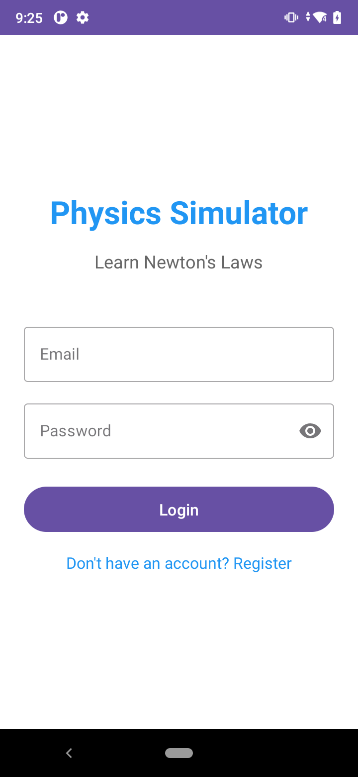
מסך התחברות
הערה: במהלך ההתחברות מוצג אינדיקטור טעינה, והכפתור נחסם למניעת לחיצה כפולה.

2. מסך הרשמה

מטרת המסך:
לאפשר למשתמשים חדשים ליצור חשבון באפליקציה.

איך זה נראה:
המסך כולל: - כותרת “Create Account” בצבע כחול - שדה הזנה לשם מלא - שדה הזנה לכתובת אימייל - שדה הזנה לסיסמה (מינימום 6 תווים) - בחירת תפקיד: תלמיד (Student) או מורה (Teacher) - כפתור “Register” - קישור “Already have an account? Login”

פעולות אפשריות:
- הקלדת שם מלא
- הקלדת כתובת אימייל
- הקלדת סיסמה (מינימום 6 תווים)
- בחירת תפקיד - תלמיד או מורה
- לחיצה על כפתור “Register”
- לחיצה על הקישור למעבר להתחברות

תוצאה צפויה:
- אם ההרשמה הצליחה: הודעה “Registration successful!” ומעבר למסך המתאים
- אם השדות ריקים: הודעה “Please fill all fields”
- אם הסיסמה קצרה מדי: הודעה “Password must be at least 6 characters”
- אם האימייל כבר קיים: הודעת שגיאה מתאימה

📷 תמונת מסך:
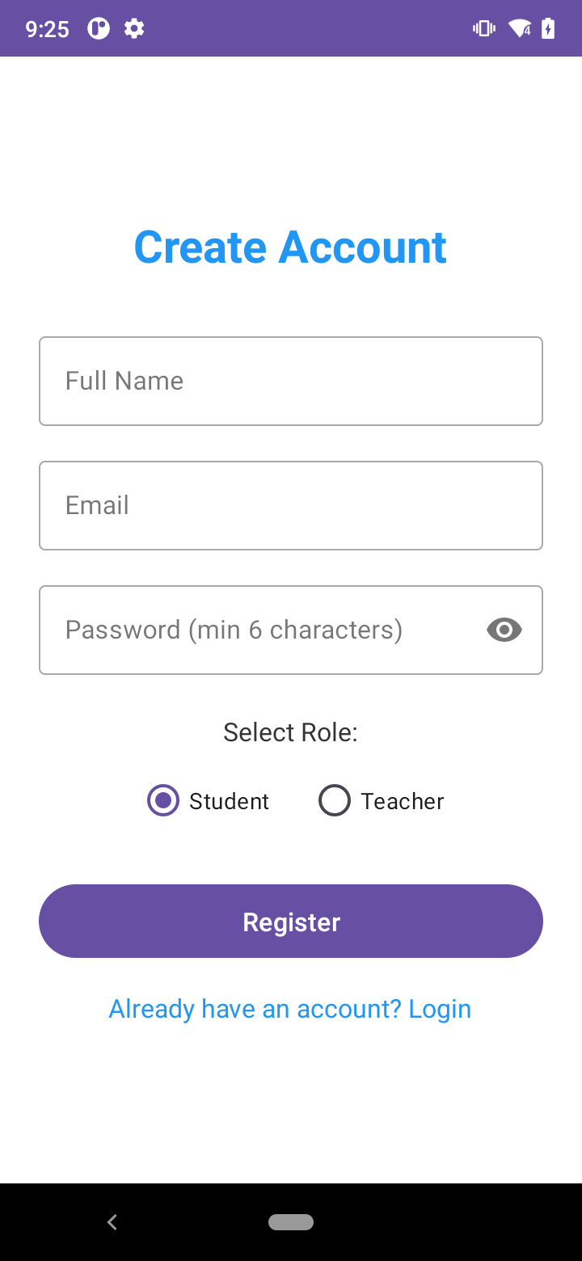
מסך הרשמה
טיפ: ברירת המחדל היא “Student”. אם אתם מורים, אל תשכחו לסמן “Teacher” לפני ההרשמה!

3. מסך ראשי - תלמיד

מטרת המסך:
מרכז השליטה של התלמיד - גישה לכל הפונקציות של האפליקציה.

איך זה נראה:
המסך כולל: - סרגל עליון כחול עם שם המשתמש: “Welcome, [שם]” - כרטיס ניקוד - מציג את הניקוד הכולל שצברת - שלושה כרטיסים גדולים: - Physics Simulation (כחול) - סימולציות פיזיקה - Take Quiz (ירוק) - ביצוע בחן - View Grades (כתום) - צפייה בציונים - כפתור Logout (אדום) בתחתית המסך

פעולות אפשריות:
- לחיצה על “Physics Simulation” - מעבר למסך הסימולציות
- לחיצה על “Take Quiz” - מעבר למסך הבחן
- לחיצה על “View Grades” - מעבר למסך הציונים
- לחיצה על “Logout” - התנתקות וחזרה למסך ההתחברות

תוצאה צפויה:
- כל כרטיס מוביל למסך המתאים
- הניקוד מתעדכן אוטומטית לאחר ביצוע בחנים
- ההתנתקות מחזירה אותך למסך ההתחברות

📷 תמונת מסך:
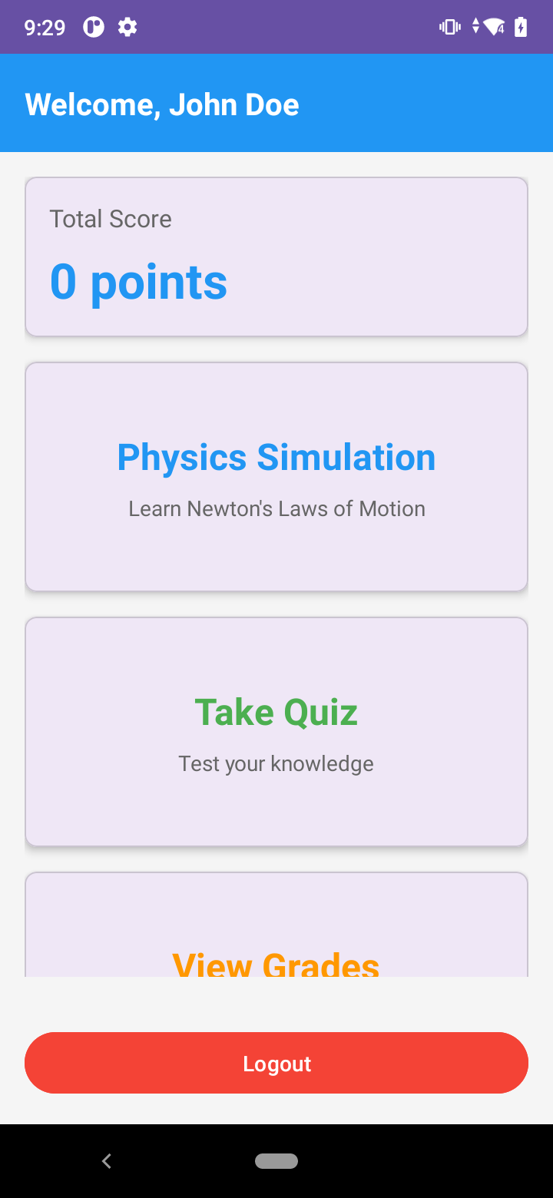
מסך ראשי תלמיד
טיפ: הניקוד הכולל מחושב על סמך כל הבחנים שביצעת. ככל שתעשה יותר בחנים בהצלחה, הניקוד יעלה!

4. מסך ראשי - מורה

מטרת המסך:
לאפשר למורה לצפות בכל התלמידים ובציוניהם.

איך זה נראה:
המסך כולל: - סרגל עליון כחול עם הכיתוב “Teacher Dashboard” - רשימה של כל התלמידים - כל פריט מציג: - שם התלמיד - כתובת אימייל - ניקוד כולל - כפתור Logout בתחתית המסך

פעולות אפשריות:
- גלילה ברשימת התלמידים
- צפייה בפרטי כל תלמיד
- לחיצה על “Logout” להתנתקות

תוצאה צפויה:
- אם יש תלמידים: רשימה מלאה עם כל הפרטים
- אם אין תלמידים: הודעה “No students yet” במרכז המסך

📷 תמונת מסך:
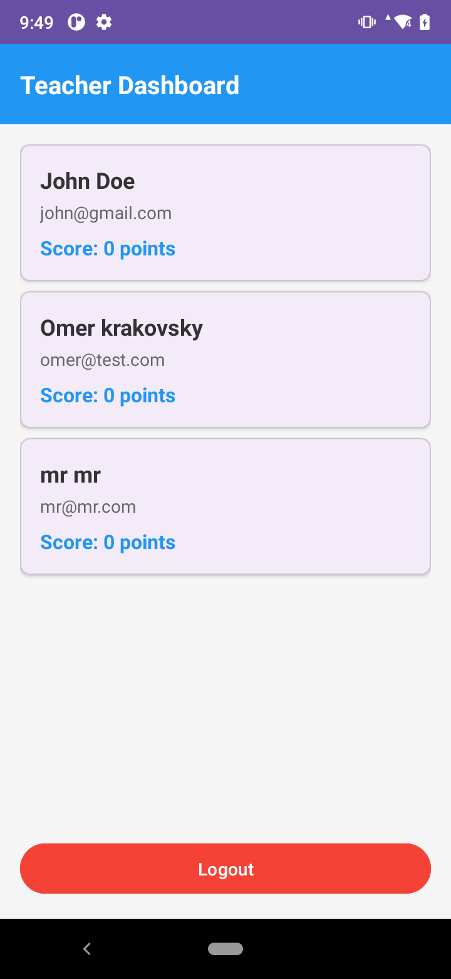
מסך ראשי מורה
הערה: המורה יכול לראות רק את הנתונים הכלליים. אין אפשרות לערוך או למחוק תלמידים מהמסך הזה.

5. מסך סימולציות פיזיקה

מטרת המסך:
ללמוד את חוקי ניוטון באופן אינטראקטיבי על ידי התאמת פרמטרים וצפייה בתנועה.

איך זה נראה:
המסך כולל: - אזור סימולציה בחלק העליון - מציג את האובייקט בתנועה - 4 סרגלי התאמה (Sliders): - Mass (kg) - מסה בקילוגרם (0-10 ק”ג) - Applied Force (N) - כוח מופעל בניוטון (0-100 N) - Friction Coefficient - מקדם חיכוך (0-1) - Angle (degrees) - זווית (0-45 מעלות) - ערכים מחושבים: - תאוצה (Acceleration) - מהירות (Velocity) - מיקום (Position) - שלושה כפתורים: - Start - התחלת הסימולציה - Reset (כתום) - איפוס הסימולציה - Back to Home (אפור) - חזרה למסך הראשי

פעולות אפשריות:
- התאמת פרמטרים:
  - גרירת הסרגלים לשינוי המסה, הכוח, החיכוך והזווית
  - הערכים מתעדכנים בזמן אמת
- הפעלת הסימולציה:
  - לחיצה על “Start” מתחילה את התנועה
  - צפייה באובייקט נע על המסך
  - הערכים המחושבים משתנים בזמן אמת
- איפוס:
  - לחיצה על “Reset” מחזירה הכל למצב התחלתי
- חזרה:
  - לחיצה על “Back to Home” חוזרת למסך הראשי

תוצאה צפויה:
- השינוי בפרמטרים משפיע ישירות על התנועה
- ניתן לראות כיצד כוח, מסה וחיכוך משפיעים על התאוצה והמהירות
- הסימולציה מדגימה את חוק ניוטון השני: F = ma

📷 תמונת מסך:
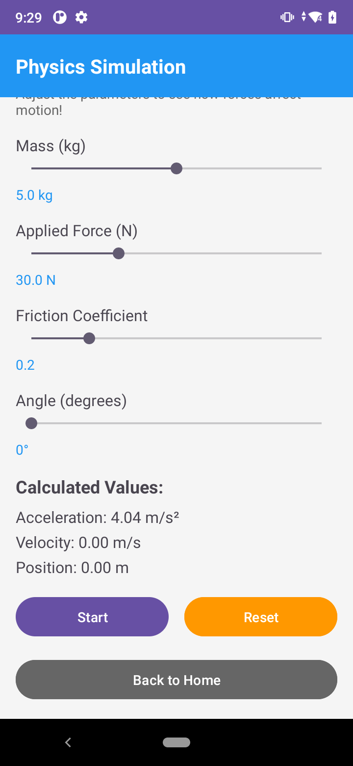
מסך סימולציות פיזיקה
למידה פעילה: נסו להגדיל את המסה - מה קורה לתאוצה? נסו להוסיף חיכוך - מה קורה למהירות?

6. מסך בחן

מטרת המסך:
לבדוק את הידע שלך בחוקי ניוטון באמצעות בחן אינטראקטיבי.

איך זה נראה:
המסך כולל: - סרגל עליון ירוק עם הכיתוב “Newton’s Laws Quiz” - מונה שאלות - “Question X of 5” - כרטיס שאלה עם טקסט השאלה - 4 אפשרויות תשובה (Radio buttons) - אזור משוב - מופיע אחרי השליחה (ירוק לנכון, אדום לשגוי) - כפתורים: - Submit Answer - שליחת התשובה - Next Question - מעבר לשאלה הבאה (מופיע רק אחרי שליחה)

פעולות אפשריות:

בכל שאלה:
- קריאת השאלה
- בחירת תשובה אחת מתוך 4 אפשרויות
- לחיצה על “Submit Answer”
- קבלת משוב מיידי:
  - תשובה נכונה: הודעה ירוקה “Correct! Well done!”
  - תשובה שגויה: הודעה אדומה עם התשובה הנכונה
- לחיצה על “Next Question” למעבר לשאלה הבאה

בסיום הבחן:
- חלונית סיכום מופיעה עם הציון הסופי
- שתי אפשרויות:
  - “View Grades” - מעבר למסך הציונים
  - “Back to Home” - חזרה למסך הראשי

תוצאה צפויה:
- הבחן כולל 5 שאלות
- כל תשובה נכונה מזכה ב-20 נקודות
- הציון הסופי נשמר במערכת
- הניקוד הכולל מתעדכן במסך הראשי

📷 תמונת מסך:
שאלה בבחן: 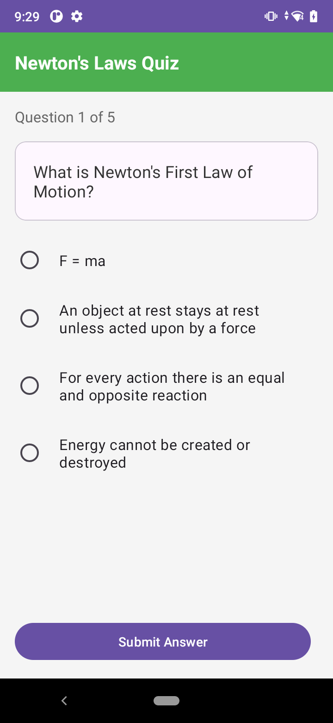
הערה: תמונות מסך נוספות (משוב נכון וסיכום הבחן) יתווספו בהמשך.
חשוב: לא ניתן לחזור לשאלות קודמות. וודאו שאתם בטוחים בתשובה לפני השליחה!

7. מסך ציונים

מטרת המסך:
לצפות בכל הבחנים שביצעת ובציונים שקיבלת.

איך זה נראה:
המסך כולל: - סרגל עליון כתום עם הכיתוב “My Grades” - רשימת ציונים - כל פריט מציג: - שם הבחן: “Newton’s Laws Quiz” - תאריך ושעה: “Dec 23, 2025 14:30” - ציון: “Score: 80/100” - אחוזים: “80%” - כפתור “Back to Home” בתחתית

פעולות אפשריות:
- גלילה ברשימת הציונים (מהחדש לישן)
- צפייה בכל הבחנים שביצעת
- לחיצה על “Back to Home” לחזרה למסך הראשי

תוצאה צפויה:
- אם יש ציונים: רשימה מלאה ממוינת לפי תאריך (החדש ביותר למעלה)
- אם אין ציונים: הודעה “No quiz results yet. Take a quiz to see your grades!”

📷 תמונת מסך:
מסך ריק (אין עדיין ציונים): 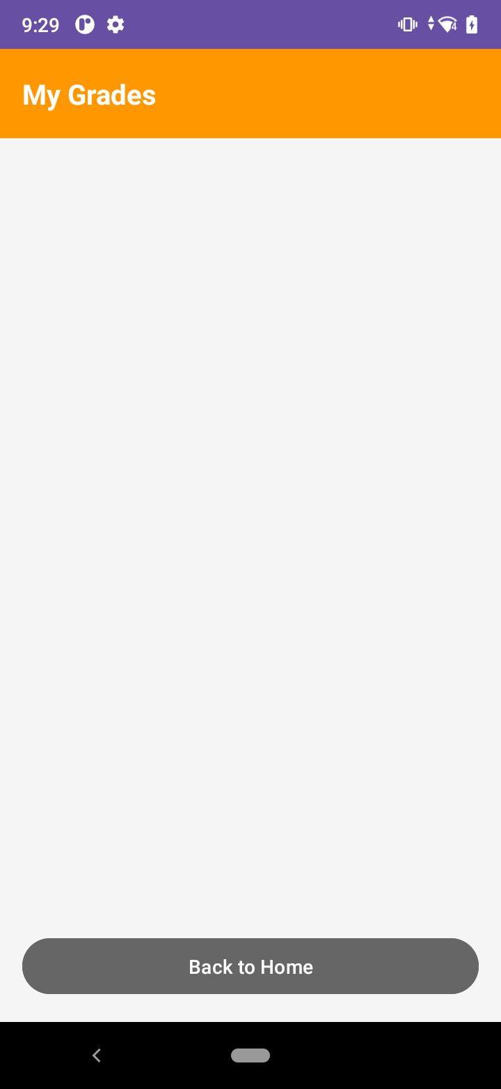
הערה: תמונת מסך של רשימת ציונים עם נתונים תתווסף בהמשך.
טיפ: הציונים נשמרים לצמיתות. אפשר לעשות את אותו הבחן מספר פעמים לשיפור הציון!

שאלות נפוצות (FAQ)

שאלות כלליות
ש: האם צריך חיבור לאינטרנט? ת: כן, לצורך התחברות, הרשמה ושמירת ציונים. הסימולציות עובדות גם ללא אינטרנט.
ש: האם אפשר לשנות את התפקיד (תלמיד/מורה)? ת: לא, התפקיד נקבע בהרשמה ולא ניתן לשנות אותו.
ש: מה קורה אם שכחתי את הסיסמה? ת: כרגע אין אפשרות לאיפוס סיסמה. פנו לתמיכה טכנית.

שאלות על בחנים
ש: כמה פעמים אפשר לעשות בחן? ת: אין הגבלה! אפשר לחזור ולעשות בחנים כמה שרוצים.
ש: איך מחושב הניקוד הכולל? ת: הניקוד הכולל הוא סכום כל הבחנים שעשית.
ש: אפשר לראות את השאלות בבחן לפני שמתחילים? ת: לא, השאלות מוצגות אחת אחת במהלך הבחן.

שאלות על סימולציות
ש: איך יודעים מה כל פרמטר עושה? ת: נסו לשנות כל פרמטר בנפרד וצפו בהשפעה על התנועה.
ש: הסימולציה לא עוצרת. מה עושים? ת: לחצו על כפתור “Reset” לאיפוס הסימולציה.

טיפים לשימוש יעיל

לתלמידים:
- התחילו מהסימולציות
  - הבינו את המושגים בצורה ויזואלית לפני הבחן
  - נסו להבין את הקשר בין כוח, מסה ותאוצה
- עשו את הבחן מספר פעמים
  - ניסיון ראשון - למידה
  - ניסיונות נוספים - שיפור הציון
- עקבו אחר ההתקדמות
  - בדקו את מסך הציונים באופן קבוע
  - השוו בין הבחנים השונים

למורים:
- בדקו את מסך התלמידים באופן קבוע
  - זהו תלמידים שצריכים עזרה
  - עקבו אחר התקדמות הכיתה
- עודדו שימוש בסימולציות
  - הסימולציות הן כלי למידה חזק
  - תלמידים שמשתמשים בהן משיגים ציונים טובים יותר

פתרון בעיות נפוצות

בעיית התחברות
תסמין: “Login failed” או “User data not found”
פתרונות: 1. ודאו שכתובת האימייל והסיסמה נכונים 2. ודאו שהחשבון נוצר (עברו הרשמה) 3. בדקו את חיבור האינטרנט 4. נסו להתנתק ולהתחבר שוב

בעיית טעינת נתונים
תסמין: “Error loading data”
פתרונות: 1. בדקו חיבור לאינטרנט 2. סגרו ופתחו מחדש את האפליקציה 3. התנתקו והתחברו מחדש

בעיית שמירת ציונים
תסמין: “Error saving results”
פתרונות: 1. ודאו שיש חיבור לאינטרנט בזמן סיום הבחן 2. נסו לעשות את הבחן שוב

הסימולציה לא עובדת
תסמין: לא רואים תנועה או הערכים לא משתנים
פתרונות: 1. לחצו על “Reset” 2. בדקו שהכוח והמסה לא אפס 3. סגרו ופתחו מחדש את מסך הסימולציה

יצירת קשר ותמיכה
אם נתקלתם בבעיה שלא מופיעה במדריך:
- דווחו על תקלות: היכנסו ל-GitHub Issues
- הצעות לשיפור: שלחו משוב דרך GitHub

סיכום
אפליקציית סימולטור פיזיקה מציעה דרך מהנה ואינטראקטיבית ללמוד פיזיקה:
✅ סימולציות חזותיות - הבנת המושגים בצורה ויזואלית ✅ בחנים אינטראקטיביים - בדיקת הידע עם משוב מיידי ✅ מעקב אחר התקדמות - צפייה בציונים ובשיפור ✅ ממשק ידידותי - קל לשימוש עם הוראות ברורות
בהצלחה בלימודים! 🚀

